Ⅰ. 참가자 정보

공 모 명 | 영천시 스마트 그늘막 설치 및 온열질환 환자 신속 대응 시스템 구축 사업
팀 명 | 영천미트 | 공모 분야 | 아이디어 기획

Ⅱ. 세부 내용

1. 개요
1-1. 아이디어 기획 핵심내용(요약)
기상청과 IPCC 보고서에 따르면, 산업화 이후 지구 평균기온은 1.1℃ 상승했으며, 2040년까지 1.5℃에 상승할 것으로 예측됩니다. 국내 평균기온은 지난 100년간 1.6℃ 상승했고, 2018년에는 온열질환자 수가 4,526명으로 급증하는 등 폭염은 실질적인 건강 위협으로 작용하고 있습니다.

영천시는 2024년 8월 기준, 2022년 대비 월평균 최고기온이 3.2℃ 상승했고, 65세 이상 고령자 비율은 약 34%로 전국 평균의 두 배입니다. 또한 전체 취업자의 약 36%가 실외에서 장시간 노동하는 산업에 종사하고 있어 폭염에 취약한 지역입니다. 저희는 이러한 지역 특성을 반영하여, 공공데이터 기반의 스마트 그늘막 최적 설치 모델을 개발하고, 온열질환 대응 체계를 연계하는 것을 목표로 합니다. 기상청 기온·습도 자료와 천리안위성 복사량 데이터를 이용해 WBGT(습구흑구온도지수)를 산출하고, 이를 기반으로 폭염 위험지역을 정량적으로 분석하였습니다.

또한 세종시, 구리시, 이천시의 실제 스마트 그늘막 설치 위치와 POI 데이터를 기반으로 머신러닝(Random Forest, LightGBM, XGBOOST) 모델을 학습하고, 각 POI(노인복지시설, 편의점, 학교 등)가 그늘막 수요에 미치는 영향을 정량화했습니다. 이를 바탕으로 영천시 내 POI 공간 밀도를 추정해 수요 지표로 활용하였습니다.

마지막으로, 영천시 전역의 횡단보도 632개소를 조사한 뒤, GIS 그림자 분석을 통해 자연그늘이 없는 지역만을 후보지로 설정하고, WBGT 점수, POI 밀도 점수, 접근성 점수, 고령인구 분포를 통합한 수요 기반으로 MCLP(최대 커버리지 위치 문제)를 적용하여 최적 설치 지점 36개소를 선정했습니다.

이 모델은 폭염 대응시설의 설치 효율을 수치화할 수 있으며, 한계 커버율, 비용-편익 비율(B/C 비율) 분석, 사회적 편익 - 한계 비용 분석 등 정량적 지표를 통해 공공사업의 실현 가능성과 확장성을 확보하였습니다.
1-2. 활용 공공데이터
공공데이터명 | 출처 | 관련 링크 | 국가중점데이터
각 지자체의 POI, 횡단보도, 스마트그늘막 데이터 | 공공데이터포털 | https://www.data.go.kr/ | X
기상청 융합기상, 위성정보 데이터 | 기상청 OPEN API | https://apihub.kma.go.kr/ | O
고령인구 분포, 건물 높이 격자 데이터 | 국토정보지리원 | https://map.ngii.go.kr/ms/map/NlipMap.do | O
경상북도 영천시 시군구 단위 유동인구 데이터 | LG U+ | https://www.bigdata-lifelog.kr/portal/find/dataList?mode=detail&name=lgu20221017080311 | X
1-3. 제안 배경 및 필요성
가. 배경
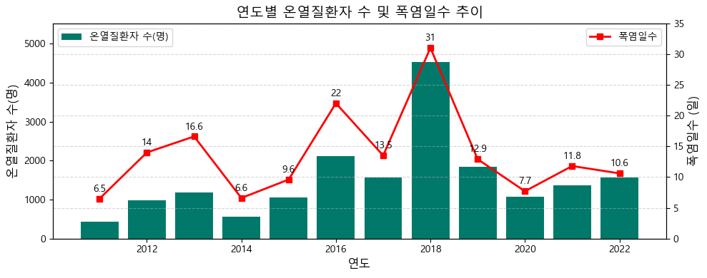
그림 1 연도별 온열질환자 수 및 폭염일수 추이 (2022년 온열질환 응급실 감시체계 통계)

기후변화 정부간 협의체(IPCC)의 제6차 평가보고서에 따르면, 지구 평균기온은 산업화 이전 대비 약 1.1°C 상승하였으며, 현재의 온실가스 배출 수준이 지속될 경우 2040년까지 1.5°C 상승할 것으로 예측되고 있습니다. 우리나라 역시 이러한 전 지구적 온난화의 영향을 직접적으로 받고 있으며, 최근 100년간 평균기온은 약 1.6°C 상승하였고, 그로 인해 여름철 열대야 발생 빈도와 폭염 일수가 뚜렷한 증가세를 보이고 있습니다.

2018년 여름, 서울 39.6°C, 강원도 홍천군 41.0°C라는 역대 최고 기온을 기록하며 기상 관측 사상 최악의 폭염이 발생하였습니다. 2018년이 이례적이었음을 감안하더라도, 최근 10년간의 폭염 지표는 지속적인 상승세를 나타내고 있습니다. 여름철 폭염으로 인한 피해와 이상 고온은 일시적 현상이 아니라 장기적으로 대비해야할 숙제이며, 국민 삶의 질 만족이라는 목표를 위한 핵심적인 사회적 과제가 되었습니다.

2024년 질병관리청이 발표한 온열질환 응급실 감시체계 통계(공공데이터)에 따르면, 온열질환 환자의 78.7%가 실외에서 증상을 보였고, 특히 ‘길가'에서만 전체의 9.6%가 발생한 것으로 나타났습니다. 이처럼 보행로, 횡단보도, 대중교통 정류장 인근과 같이 시민들이 가장 일상적으로 이용하는 실외 공간이 온열질환의 주요 발생 장소로 떠오르고 있습니다. 또한 전체 환자의 절반 가까이가 정오부터 오후 5시 사이에 발생해, **강한 열 노출 환경이 온열질환 발생과 밀접하게 연관되어 있음을 보여줍니다.

나. 필요성
그림 2 2021~2030년 전국 폭염 위험도 (환경부 제공, 경향신문)
지구온난화로 인해 전국적으로 평균기온이 지속 상승하고 있는 가운데, 영천시는 전국 지자체 중 폭염 위험도가 높은 지역에 속합니다. 2022년 8월 기준, 영천의 일 최고기온 평균은 30.5°C에 달했으며, 2년 뒤인 2024년 8월에는 33.7°C를 기록하며 급격한 상승세를 보였습니다. 체감온도 또한 최근 10년간 35°C 수준을 유지하고 있으며, 2018년에는 36.7°C를 기록하는 등 고온다습한 기후 특성이 잘 나타납니다 .

이러한 기온 상승은 단순한 기후 문제가 아니라 인명 피해로 이어질 수 있습니다. 2023년 영천시 통계 연보에 따르면, 영천시는 전체 인구 중 65세 이상 고령자 비율이 33.6%로 전국 평균(약 18%)의 두 배 수준에 달하고 있으며 , 이는 폭염에 취약한 인구가 도시 전역에 광범위하게 분포하고 있음을 의미합니다. 또한, 영천시의 전체 취업자(59,900명)의 약 36%가 야외에서 주로 근무하는 산업에 종사하고 있는 것으로 조사 되었습니다.

결과적으로 영천시는 기후 조건, 산업 구조, 인구 분포 세가지 항목에서 모두 폭염에 취약한 지역임을 알 수 있습니다. 이처럼 고령 인구가 많고, 실외에서 장시간 노동하는 인구 비중이 높은 지역 특성은, 길가·논밭·작업장 등 실외 공간에서의 열사병 및 온열질환 발생으로 이어질 가능성이 높고 예방 및 사후 대처에 주의를 기울일 필요성이 있음을 보여줍니다.
저희는 ‘영천시 스마트 그늘막 설치 및 온열질환자 신속 대응 시스템 구축 사업’은 폭염으로 인한 영천시민들의 필요를 만족시키기 위해 기획되었습니다. 과거 폭염 대응 정책으로 큰 호응을 얻고 행안부 선정 ‘정부혁신 최초, 최고 사례’로 소개되고 있는 스마트 그늘막 설치과 지역 내 생활밀착업소와의 협력으로 바탕으로 한 영천시의 기후, 도시 환경 맞춤 최적의 입지 선정 및 신속 대응 시스템을 계획했습니다.
1-4. 아이디어의 독창성
가. 유사한 제품과 서비스

[국내선행연구]

1. Landsat-8, Sentinel-2A 위성영상을 활용한 인천 폭염 취약 우선 관리 지역 도출을 위한 분석 (2022)
인천광역시의 폭염 취약 우선관리지역을 파악하기 위해 Landsat-8 TIRS 데이터로 지표면 온도(LST)를 산출하고, Sentinel-2A 데이터로 정규식생지수(NDVI)를 분석했습니다. 또한 65세 이상 인구수, 고령화 지수, 노후 건물 밀도, 개별 주택 가격을 취약요인으로 고려했습니다. 이들 데이터는 각 요인별로 등급화된 뒤 100m 격자로 총합되었으며, 최종적으로 총합 9 이상, LST 33℃ 이상, NDVI 0~0.3인 지역을 융합하여 우선관리지역을 도출했습니다. 이후 기존 쪽방촌 위치과 비교하여여 분석의 실효성이 검증하였습니다.

2. 폭염취약지역 도출 및 온도저감시설 적지 분석: 대구광역시를 기반으로 (2023)
대구광역시를 대상으로 태양 복사량, 정규식생지수(NDVI), 고령인구밀도, 유소년 인구밀도, 수변 영향, 기존 무더위쉼터 및 그늘막 위치 데이터를 활용했습니다. 특히 인구 분포 격자 데이터 기반의 커널 밀도 분석과 NDVI를 활용하여 폭염 취약지역을 상세하게 분석했습니다.

3. Landsat-8 위성영상을 활용한 쿨링포그 최적입지 선정 (2023)
쿨링 포그 시스템의 효율적인 설치를 위해 Landsat-8 위성영상의 복사량 자료를 이용해 지표면 온도(LST)를 산출했으며, LST 상위 10% 지역을 폭염 취약지역으로 설정했습니다. 이후 국지적 Moran's I 방법을 사용하여 폭염에 취약한 지역을 군집화하여 상세한 취약 지구를 특정했습니다. 쿨링 포그 최적 입지 선정에는 폭염 취약지역을 기반으로 버스 및 지하철 승하차 인원 정보로 구성된 커널 밀도 변수를 활용하여 유동 인구를 반영했습니다. 또한, 기존 무더위 쉼터 위치와의 일정 거리 버퍼를 적용하여 중복을 피하고 효율성을 증대하였습니다.

이 연구들은 지자체 및 재해 관리 기관이 폭염 대응 자원을 효과적으로 배분하고, 예방 전략을 수립하는 데 유용한 참고자료가 될 수 있습니다.

[MLCP 입지선정 활용 사례]

저희는 MCLP 방법론을 이용하여 영천시의 그늘막 입지선정을 진행하였습니다. MCLP는 입지 선정 문제에서 보편적으로 쓰이는 기술로, 미국의 비영리 연구기관 MITRE는 국가 응급의료서비스 정보시스템(NEMSIS) 데이터를 기반으로 MCLP와 MEXCLP 모델을 통한 응급 의료 시설의 최적 위치를 도출하였습니다. 이외에도 중국 라사시의 도시 그린웨이 경로 최적화(베이징사범대), 이란 이스파한시의 은행 지점 입지 선정(Ansar Bank) 등 다양한 분야에서 활용될 만큼, MCLP는 높은 신뢰성을 갖춘 방법론으로 평가받고 있습니다.

나. 제안 아이디어의 독창성 및 차별화된 강점

[WBGT(습구흑구온도지수) 활용]

기존 연구에서는 지표면 온도(LST)나 식생지수(NDVI)를 활용해 ‘더운 지역’을 식별하는 데 중점을 두었습니다. 그러나 LST는 지표면만 측정하고, NDVI는 녹지 부족만 반영하기 때문에 실제 인체에 가해지는 열 스트레스 수준은 고려되지 않습니다. 이를 보완하기 WBGT 지표를 사용함으로써 실질적으로 온열질환 발생 위험이 높은 지역을 정밀하게 선별하고, 단순 온도 저감 효과만을 고려한 대응이 아닌, 사람의 체감을 중심으로 한 정밀하고 효과적인 대응이 가능하도록 하였습니다.

[POI(관심지점) 커널밀도 분석 및 건물 음영 도입]

단순 인구 분포 혹은 버스, 지하철 승하차 인원만 고려하는 방식은, 지역의 실제 도시 기후 환경을 설명하고 보행자의 야외 체류 수요를 파악하는 데 한계가 있습니다. 반면, POI 데이터는 사람들이 실제로 이동하고 머무는 지점을 반영하기 때문에 야외 체류 수요를 보다 정확하게 파악할 수 있습니다. 또한, 여름철 일사 시간대(11:00~15:00)의 건물 음영(GIS 기반 그림자 분석)을 통해 자연 그늘이 형성되는 지역은 제외하고, 일사량 노출이 높은 실제 필요 지역을 후보지로 선정하였습니다.

[사회 공공 서비스 강화]

스마트 그늘막은 온도 저감 기능만을 제공하는 것을 넘어, 빅데이터 수집, 치안 유지, 긴급 위치 정보 제공 등 사회 공공 서비스 시설망으로써 다양한 활용 가능성을 지니고 있습니다. 저희가 제안하는 신속 대응 체계는 이 장점을 활용하여 온열질환 환자 발생 시 골든타임을 확보하여 국민 건강을 보장하는 의미 있는 아이디어입니다.

신속 대응 체계의 운영 방식은 그늘막에 비상벨 및 QR 호출 시스템을 탑재하여 반경 200~300m 이내의 제휴 생활 밀착형 업소(예: 편의점, 약국, 동네 병원 등)에 실시간 알림을 전송합니다. 알림을 받은 업체에서, 사전에 비치된 온열질환 응급처치 키트를 활용해 환자 체온을 낮추고 수분을 보충할 수 있도록 응급처치를 제공할 수 있습니다.

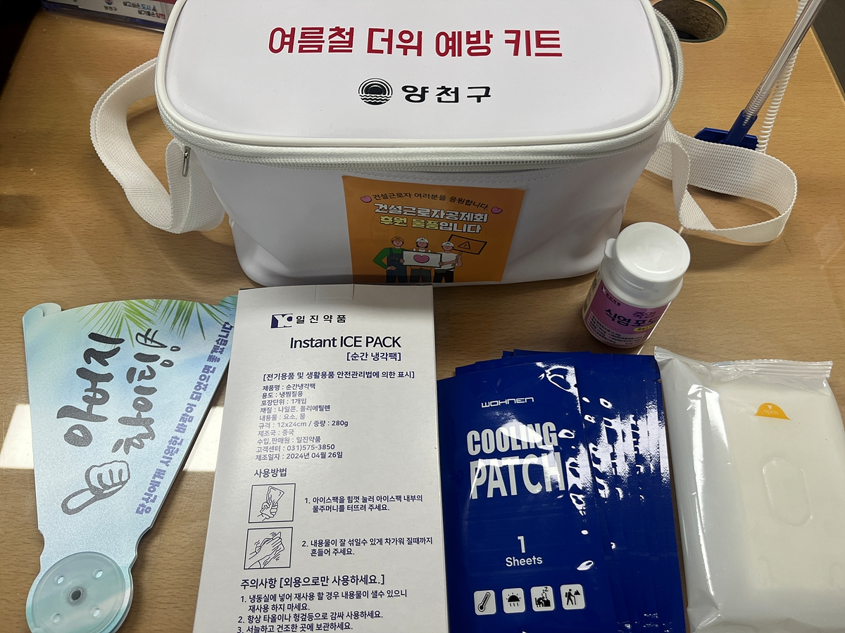
그림 3 양천구 여름철 더위 예방 키트, 연합뉴스

1-5. 아이디어의 구체성
가. 영천시 위치에 따른 WBGT

폭염 대응 정책의 핵심은 단순히 기온 상승을 감지하는 것이 아니라, 인체에 실질적인 열 스트레스에 영향을 미치는 주요 요인을 정밀하게 고려하는 것입니다. 기존 연구들은 주로 LST(지표면온도) NDVI(정규화 식생지수)를 추정하여 폭염 취약지역을 도출해 왔습니다. 예를 들어 대구시를 대상으로 한 연구에서는 NDVI와 고령자 인구 밀도, 유소년 인구 밀도, 수변 영향 등을 통합해 폭염취약지수를 계산하였고, 이를 바탕으로 그늘막 및 쿨링 포그 설치 적합한 지역을 분석했습니다. 인천시 사례에서도 NDVI가 0.45 이상인 지역에서 LST가 30℃ 이하로 유지되어 식생의 온도 저감 효과를 확인할 수 있었습니다.

하지만 NDVI는 간접적인 열 환경 지표에 불과합니다. NDVI는 녹지의 유무를 통한 열 완화 가능성은 보여줄 수 있지만, 인체가 실제로 느끼는 체감 온도나 열 스트레스 수준을 정량적으로 반영하지는 못합니다. 이에 반해 WBGT는 직접적으로 인체에 가해지는 열 환경을 수치화한 지표로, 기온(건구온도), 상대 습도(습구온도), 그리고 태양 복사열(흑구온도)을 통합적으로 고려합니다.

WBGT는 단순한 환경 요인이 아닌 열 스트레스의 생리학적 효과를 반영한 지표로, 인체의 열적 부담을 보다 실질적으로 측정합니다. 이 지표는 군사 훈련, 산업 현장, 스포츠 경기 등 실제 사람의 활동 여부를 결정해야 하는 분야에서 널리 사용되고 있습니다. 예를 들어, 미국 육군은 WBGT 기준에 따라 훈련 강도를 조정하며, 일본은 학교 체육수업 및 야외활동의 취소 기준을 WBGT로 관리합니다.

WBGT는 다음과 같은 식으로 계산됩니다.

- : 습구온도. 공기가 포화되어 땀이 증발되지 못할 때 인체에 가해지는 부담을 나타냄.
- : 흑구온도. 태양 복사열의 영향을 반영하시 위해 직사광선 아래의 열 환경 나타냄
- : 건구온도, 일반적인 기온.

WBGT의 구성은 단순한 온도 중심의 지표들과 달리 습도와 복사열로 인한 인체 부담을 가중적으로 반영한다는 점에서 차별화됩니다. 특히 복사열을 반영하는 는 여름철 아스팔트 위나 실외 활동 시 체감 온도를 결정짓는 핵심 요소로 작용합니다.

또한, 선행연구(온열질환자 예측을 위한 최적의 지표 분석 (2024))에 따르면 일 평균 기온, 일 최고 기온, 일 평균 WBGT, 일 최고 WBGT에 대해 2021년부터 2023년까지 회귀 분석을 진행한 결과, 일 최고 WBGT가 매년 10명 미만의 오차를 보이며 상당히 높은 정확성을 가진 것을 확인했습니다.()

이러한 근거들을 바탕으로 저희는 기상청의 500m 격자 기온 및 상대습도 데이터와 천리안 2A 위성의 단파 복사량(DSR)을 수집하였고, 아래와 같은 방정식을 활용해 WBGT 구성 요소를 근사하였습니다.

- 습구온도 (Stull 공식) :
- 흑구온도 근사:
- 최종 WBGT:

나. POI 데이터와 머신러닝을 이용한 유동인구 추정

POI(관심지점)는 상업, 공공, 문화, 체육 시설 등 특정 위치를 대표하는 지리적 데이터입니다. POI 데이터는 빠른 업데이트와 행정구역에 얽매이지 않는다는 장점 덕분에 도시 공간 분석에서 인구 밀집도, 유동 인구, 서비스 접근성 등을 파악하는 데 효과적입니다.

저희는 POI 데이터가 도시 내 사람들의 활동과 밀접하게 관련되어 있다는 점에 착안하여, *영천시 활동중심지 파악에 이를 활용했습니다. 특히, 각 POI 유형이 그늘막 수요에 미치는 영향력이 다를 것이라는 점을 고려하여 머신러닝 분류 모델들(Random Forest, LightGBM, XGboost)을 활용한 파이프라인을 구현하고 최적의 변수 중요도를 커널밀도의 대역폭으로 사용했습니다.

[학습 데이터셋 구축]

영천시는 현재 스마트 그늘막 설치가 미미하여(2024년 기준 2개소 이하), 분석을 위한 충분한 학습 데이터 확보 및 독립 변수(POI 밀도)와 종속 변수(그늘막 설치 여부) 간의 관계 모델링에 어려움이 있습니다.

이에, 영천시와 유사한 지역 특성을 가지면서도 스마트 그늘막 설치가 일정 규모 이상 진행된 세종, 구리, 이천을 학습 기반 지역으로 선정했습니다. 이 세 도시는 도시 유형, 인구 구조, 산업 특성, 스마트 그늘막 설치 이력 면에서 차별화된 특성을 보유하고 있어 일반화 가능한 변수 중요도를 도출하는 데 적합하다고 판단했습니다.

- 세종시는 계획 신도시로 중심 상업지구와 주거지역이 명확히 구분되며, 신도시 조성 초기부터 여름철 보행 환경 개선 정책이 시행되어 2024년 기준 60개소 이상의 스마트 그늘막이 공공기관 주변, 상업지역, 대중교통 이용 지점에 집중 설치되었습니다.
- 구리시는 수도권 위성도시로, 유동 인구가 많은 전통시장, 버스정류장, 관공서 인근을 중심으로 2021년부터 매년 10개소 내외, 2022년부터는 매년 30개소 이상의 스마트 그늘막 설치 사업을 지속적으로 추진했습니다.
- 이천시는 농촌 지역과 산업 단지가 혼재된 도시로, 영천시와 유사한 산업 구조(제조업, 농업 병행)를 가집니다. 농촌 인근 작업장, 이면도로, 주거 밀집 지역에 다수의 스마트 그늘막 또는 유사 폭염 대응 시설이 설치되었으며, 농작업자 보호 정책이 운영되고 있어 노출 노동자 보호 측면에서도 영천시와 유사성이 높습니다.

스마트 그늘막 설치가 거의 이루어지지 않아 실증 데이터 확보가 어려운 영천시의 특성을 보완하고자, 위 세 도시의 설치 데이터를 기반으로 스마트 그늘막 수요를 산출했습니다.

 | 인구 (만 명) | 면적 (km2) | POI (개) | 스마트 그늘막 (개소)
구리시 | 18.6 | 33.3 | 8288 | 189
이천시 | 23.5 | 461.3 | 4895 | 196
세종특별자치시 | 39.2 | 465.2 | 6320 | 107

표 1 연구 대상 도시 기초 정보 (출처 : 공공데이터포털)

[공간 데이터 전처리 및 학습 데이터셋 구축]

학습데이터를 구축하기 위해 먼저 국토브이월드에서 연구 대상 도시의 GIS 데이터를 이용해 전체 공간 범위를 포함하는 일정 크기(200m)의 균일한 격자 중심점을 생성했습니다. 이 격자는 개별 분석 단위가 되며, 각 격자 중심점이 모델 학습을 위한 하나의 데이터 포인트가 됩니다. POI 데이터 및 스마트 그늘막, 횡단보도 위치 데이터는 공공데이터포털에서 수집하고 결측치 및 좌표값 조회는 카카오 오픈 API를 사용하였습니다. 수집된 데이터는 표 0 과 같습니다.

수집한 POI 데이터의 카테고리(예: 노인복지시설, 편의점, 학교 등)별로 커널밀도추정 기법을 적용하여 공간 밀도 지도를 생성했습니다. 이 때 대역폭 값은 보도 환경과 POI의 위치를 고려하여 1000m로 설정하였습니다. 각 격자 중심점으로부터 반경 1000m 이내에 존재하는 POI들의 밀도를 산출하고 이를 각 격자의 독립 변수(예: '노인복지시설_KDE')로 추가하였습니다.

각 POI 유형이 그늘막 위치에 미치는 영향을 파악하기 위해 각 격자 중심에 대하여 반 경 내 그늘막 존재 여부를 집계하여 'shade_count' 변수로 추가하였습니다. 반경 크기는 격자점 간격과 동일한 200m로 설정하였습니다.
 | 세종특별자치시 | 구리시 | 이천시
노인복지시설 | 54 | 37 | 455
편의점 | 350 | 109 | 387
학교 | 121 | 32 | 58
청소년복지시설 | 13 | 11 | 13
체육시설 | 428 | 10 | 36
문화공연시설 | 48 | 9 | 14
돌봄시설 | 306 | 65 | 1645
은행 | 281 | 3 | 260
학원 | 661 | 391 | 543
대형마트 | 52 | 133 | 23
주차장 | 333 | 205 | 7
의료시설 | 621 | 280 | 362
음식점 | 3960 | 2440 | 3132
미용실 | 1000 | 830 | 866
총 POI 수 | 8288 | 4895 | 6320

표 2 학습 데이터 셋 POI 정보

[반복 학습 기반의 POI 중요도 및 최종 가중치 도출]

저희는 구축된 학습 데이터셋을 활용하여 스마트 그늘막 설치 여부를 예측하는 모델을 개발했으며, 이 모델을 통해 각 POI 카테고리가 예측에 미치는 영향력, 즉 변수 중요도를 정량적으로 계산했습니다. 이렇게 산출된 변수 중요도는 이후 MCLP에서 각 POI 유형별 대역폭으로 사용되어 스마트 그늘막의 최적 입지 조건을 결정하는 데 핵심적인 역할을 합니다.

초기에는 모든 POI 밀도 변수들에 대해 동일하게 1.0의 가중치를 부여합니다. 이후, 가중치의 변화가 정해진 임계값(예: 1e-4) 이하로 수렴할 때까지 다음의 과정을 반복 수행했습니다.

각 반복 단계에서는 현재 설정된 POI 가중치들을 입력 데이터의 해당 밀도 변수에 곱하여 가중치가 적용된 학습 데이터셋을 생성합니다. 이는 각 POI 카테고리의 현재 중요도를 데이터에 반영하는 과정입니다. 이 가중치 적용 데이터셋과 그늘막 존재 여부 데이터를 Stratified K-Fold 교차 검증(5-Fold) 방식으로 분할하여 여러 훈련/테스트 세트를 구성합니다. 각 훈련 세트에 대해 Random Forest, LightGBM, XGBoost와 같은 다양한 앙상블 머신러닝 모델을 학습시키고 얻은 변수 중요도는 Min-Max Scaling을 통해 0과 1 사이로 정규화되는 과정을 거쳐 평균 내어지게 됩니다. 이렇게 얻어지는 가중치는 기존 가중치와 가중평균 방식으로 결합되어 새로운 POI 가중치로 업데이트 되게 됩니다. 가중평균 식은 다음과 같습니다.

모든 반복이 마무리되고 얻어진 최적 변수 중요도와 모델 예측 성능은 각각 표 3, 표 4과 같습니다. 모델의 최종 성능 평가 결과 모든 모델에 대해서 0.8 이상의 정확도와 F-1 스코어가 나타났으며 이는 과적합과 편향 없는 매우 긍정적인 결과라고 할 수 있겠습니다.

POI 유형 | 변수 중요도 | POI 유형 | 변수 중요도
노인복지시설 | 0.7643 | 은행 | 0.3813
편의점 | 0.6409 | 학원 | 0.3492
학교 | 0.6246 | 대형마트 | 0.3138
청소년복지시설 | 0.4888 | 주차장 | 0.2557
체육시설 | 0.4789 | 의료시설 | 0.1484
문화공연시설 | 0.4544 | 음식점 | 0.1211
아동돌봄시설 | 0.4061 | 미용실 | 0.0358

표 3 각 POI 유형의 최종 변수 중요도

 | Random Forest | LightGBM | XGBoost
평균 Auccuracy | 0.8320 | 0.8259 | 0.8335
평균 F1-score | 0.8308 | 0.8240 | 0.8334

표 4 최종 변수중요도를 적용한 모델 예측 성능 (fold=5)

상위권에 위치한 변수들은 대부분 고온 취약 계층이 자주 방문하거나, 보행자 중심의 유동 인구가 많은 시설들입니다. 예를 들어, 노인복지시설과 청소년·아동복지시설은 실외 노출 시간이 길고 폭염에 민감한 계층이 주로 이용하는 공간으로, 실제로 많은 지자체에서 그늘막 설치 우선순위 대상지로 지정하고 있는 유형입니다. 편의점과 학교 또한 일상적인 도보 접근 빈도가 높으며, 특히 등·하교 시간대나 출퇴근 시간대에 일시적인 체류가 발생하는 공간이기에, 그늘막이 설치될 가능성이 높은 지역으로 해석됩니다. 체육시설 역시 외부 활동과 밀접한 관련이 있어 설치 수요가 높습니다.

중간 수준의 중요도를 가진 변수들인 문화공연시설, 학원, 은행, 대형마트 등은 일정 수준 이상의 보행 수요는 존재하나, 이용자들이 실외에 오래 머무르지 않거나, 그늘막 설치가 공간적으로 제약되는 경우가 많아 상대적으로 중요도가 낮게 나타났습니다. 특히, 이러한 시설들은 대기 공간이 실내에 존재하거나 차량 접근 비율이 높은 경우가 많아, 도보 기반의 체류 수요가 높은 시설과는 차이를 보였습니다.

한편, 음식점과 미용실은 도시 전반에 걸쳐 밀집해 있는 시설임에도 불구하고, 대부분 실내 중심 이용이고 외부 체류 시간이 짧아 설치 수요와의 연관성이 낮은 것으로 나타났습니다. 이는 단순히 시설 밀도가 높다고 해서 그 지역에 그늘막이 필요한 것이 아니라, 실제 야외 체류 및 보행자 대기 수요와의 연계성을 고려해야 함을 시사합니다. 의료시설 역시 내원 목적의 특성상 단기 체류가 많고, 실외 대기보다는 실내 공간 활용이 중심이기 때문에, 낮은 중요도를 가지는 것으로 분석되었습니다.

[시각화를 통한 변수 중요도 산출 검증]

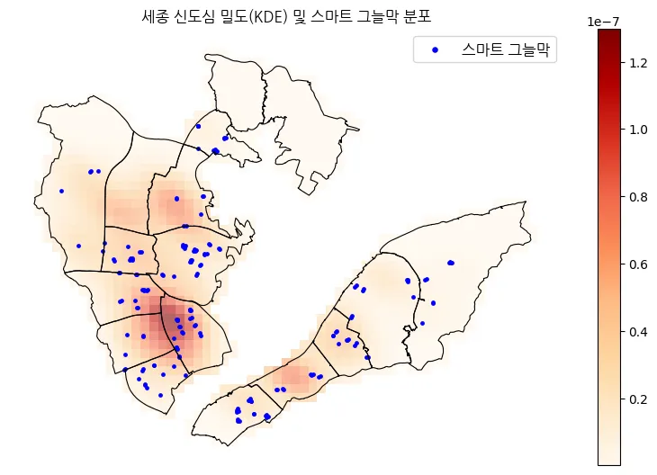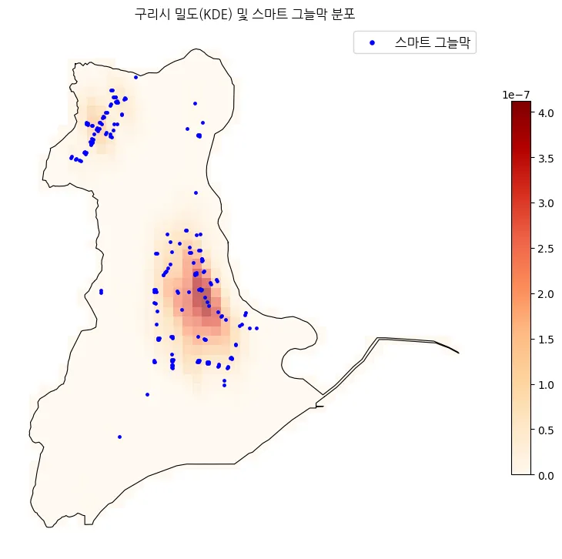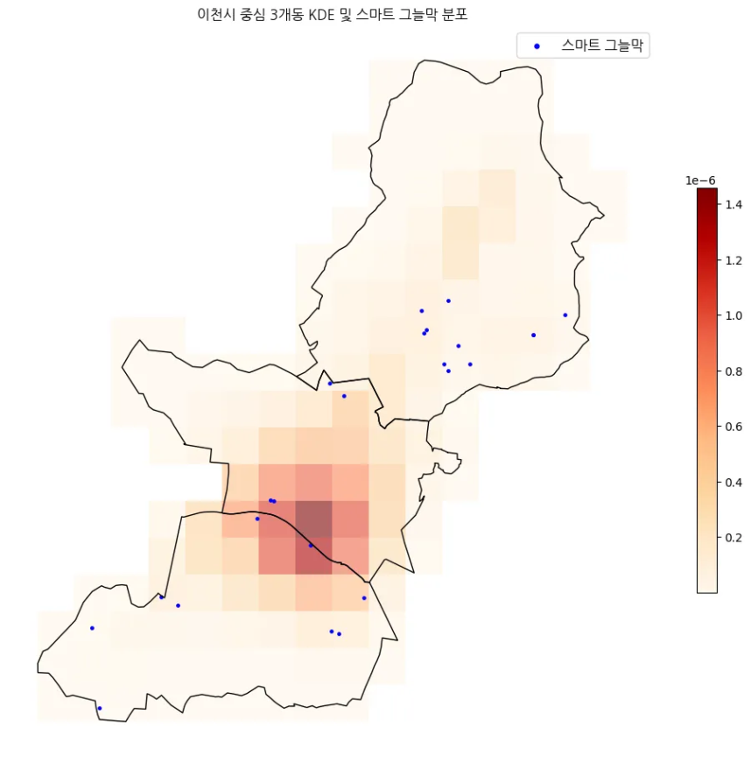

앞서 반복 학습을 통해 도출된 POI 변수별 가중치는 실제 스마트 그늘막 설치에 영향을 주는 공간적 요인을 반영한 결과입니다. 이를 기반으로 이 POI에 대해 가중치를 적용한 커널 밀도 추정(KDE)를 수행하고, 시각적으로 고밀도 지역과 실제 설치 지점의 일치 여부를 비교함으로써, 변수 중요도의 현실 적합성과 예측력을 검증하였습니다.

다. 영천시 스마트 그늘막 최적입지 선정

[영천시 데이터 수집]
그림 7 영천시 횡단보도 데이터 수집

POI 데이터와 스마트 그늘막 데이터는 공공데이터 포털에 공개 되어 있지만, 위경도 좌표와 설치 후보지로 사용할 횡단보도 데이터가 존재하지 않습니다. 따라서 카카오 REST API를 활용하여 결측치 및 좌표를 보완하고, 영천시 내 주요 횡단보도 위치 데이터를 직접 수집하여 총 632개의 위치 데이터를 마련했습니다.
[그늘막 설치 후보지 선정 및 그림자 분석을 통한 필터링]

저희는 그늘막 설치가 필요한 최종 후보지를 도출하기 위해, 여름철 주요 일사시간대(11:00~15:00) 동안 건물 그림자로 인해 자연 그늘이 형성되는 지역을 식별하고 후보지에서 제외하는 과정을 수행했습니다. 이는 불필요한 그늘막 설치를 방지하고, 실제 일사량이 높은 곳에 자원을 효율적으로 배분하기 위함입니다.

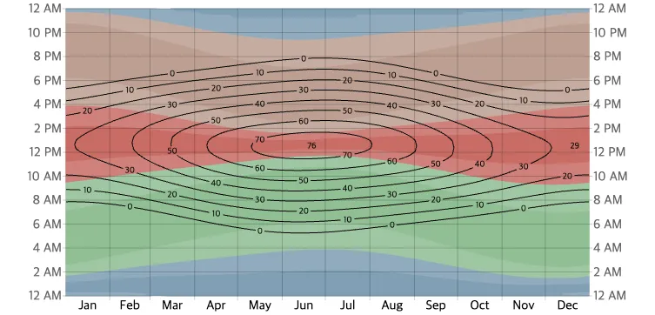
그림 8 서울시 연중 시간대별 태양 고도 그래프
© WeatherSpark.com

여름철(6월~8월) 주요 일사시간대(11:00~15:00)에는 태양의 고도가 높아 건물 자체 그림자가 넓게 드리워질 수 있습니다. WeatherSpark.com의 서울시 연중 시간대별 태양 고도 그래프에 따르면, 이 시간대의 태양 고도는 60도 이상으로 유지됩니다. 연구 대상 도시인 영천시는 서울과 위도 차이가 약 2도 이내로 매우 작아 태양 고도가 유사한 경향을 보이므로, 서울 기준의 태양 고도 데이터를 영천시에 적용하여 그림자 길이를 분석하는 데 무리가 없다고 판단했습니다.

건물 그림자 길이는 태양 고도각을 이용한 삼각함수 관계를 통해 정밀하게 계산되었습니다. 즉, 건물 높이(H)를 해당 시간대의 태양 고도각(θ)의 탄젠트 값으로 나누어 그림자 길이를 산출했습니다. 이 공식을 활용하여 여름철 주요 일사 시간대(11:00~15:00) 동안 영천시 내 각 건물에서 발생하는 그림자 길이를 계산했습니다.

나아가, 단순한 그림자 길이 계산을 넘어 태양 방위각 정보도 함께 고려하여 그림자가 건물의 어느 방향으로 투영되는지 파악했습니다. 이를 통해 각 건물의 위치와 방향을 기준으로 시간대별 그림자 투영 영역을 계산했습니다.

계산된 투영 영역과 그늘막 설치 후보지 좌표를 상호 비교하는 공간 교차 분석을 수행했습니다. 만약 특정 그늘막 후보지 좌표가 해당 시간대 건물 그림자 투영 영역과 겹치는 것으로 판단될 경우, 해당 후보지는 이미 건물 음영으로 인해 자연 그늘이 형성되는 지역으로 간주하여 그늘막 설치 필요성이 낮다고 판단, 최종 후보지에서 제외하였습니다. 이 과정을 통해 실제 그늘이 필요한 지역에 대한 선별을 고도화하고, 그늘막 설치의 효율성을 극대화하고자 합니다.

[다중 지표 기반의 최종 수요 점수 계산]

후보지별 스마트 그늘막 최종 수요 점수(Score최종)는 네 가지 핵심 지표를 조합하여 계산됩니다. 이 계산식에서는 커널 밀도 점수와 반경 150m 내 POI 개수 기반 점수를 함께 활용했습니다. 이는 각 방법이 지니는 고유한 한계를 상호 보완하고, 보다 현실적이고 정밀한 그늘막 설치 후보지를 도출하기 위함입니다.

1. POI 개수 기반 접근성 점수(ScoreCount)
후보지()를 기준으로 반경 150m 이내에 존재하는 각 POI 카테고리()의 개수()에 해당 카테고리의 최종 가중치()를 곱한 값을 모두 합산합니다.

이 점수는 그늘막 후보지 주변의 실제적인 근거리 POI 밀집도를 반영하여 보행자의 직접적인 이용 편의성을 고려합니다. 다만, 단순 반경 내 개수 기반 접근은 설정된 임계 거리 이내 POI만 고려하므로, 인접 지역에 밀집 POI가 있더라도 거리 경계 밖에 위치하면 누락되는 문제가 발생할 수 있습니다.

2. KDE 기반 공간 밀도 점수(ScoreKDE)
각 POI 카테고리(i)의 커널 밀도 값(KDE_i)을 활용하여 후보지 좌표(x)에서의 밀도 값을 합산하여 정규화 합니다. 여기서 KDE 모델의 대역폭은 해당 카테고리의 변수 중요도에 1000을 곱한 값으로 설정하여, 중요도가 높은 POI 카테고리의 공간적 영향력을 더 넓게 반영하도록 합니다.

이 점수는 POI의 광범위한 공간 분포 흐름을 연속적으로 모델링하여, 특정 반경을 넘어선 지역의 잠재적 수요까지 고려하지만, 실제 근거리 접근성이 떨어지는 영역까지 영향을 미칠 우려가 존재합니다.

3. WBGT 기반 폭염 노출 점수(ScoreWBGT)
후보지 좌표(x)에서 가장 가까운 격자 중심점의 값을 직접 사용합니다. WBGT는 기온, 습도, 일사량, 바람 등 복합적인 환경 요소를 고려하여 인체가 느끼는 열 스트레스를 나타내는 지표로, 그늘막 설치의 가장 직접적인 필요성을 반영합니다.

4. 고령인구 점수 (ScoreElder)
후보지 좌표(x)에서 가장 가까운 격자 중심점의 값을 직접 사용합니다. 2024년 전체 온열질환 환자의 37.4%가 60세 이상이었으며, 고령 인구 비율은 기후 취약성 평가 지표의 민감도 항목으로 사용되고 있을 정도로 폭염과 밀접한 관계를 가지고 있습니다. 데이터는 국토정보지리원의 100m 격자 데이터를 사용하였습니다. (원천데이터 : 행정안전부 2025년 10월 기준)

[후보지 선정 결과 및 해석]

그림 9 (좌) : 1차 선정 결과 (적색 점 : 기존 그늘막 위치, 청색 점 : 신규 선정 그늘막 위치), (우) : 2차 선정 결과 (범례는 1차와 동일함)

초기 횡단보도 위치를 기준으로 선별된 약 630개소의 후보지 중, 모델을 통해 산정된 최종 수요 점수 상위 30%에 해당하는 지점들을 '수요지'로 정의했습니다. WBGT 기반 체감 온도, POI 밀집도, 그리고 150m 반경 내 POI 개수가 종합적으로 반영된 이 점수는 해당 지점의 폭염 대응 수요로서의 우선순위를 나타냅니다.

최종 수요 점수 기준 상위 50개 후보지를 1차적으로 선정했습니다. 이 과정에서 기존 그늘막으로부터 반경 100m 이내에 위치한 후보지는 실제 환경에서 약 1블록 이내 거리로 간주하여, 기존 그늘막의 그늘 범위 내에 포함된다고 판단하고, 최종 후보지에서 제외하였습니다. 이는 중복 투자를 방지하고 자원 배분의 효율성을 높이기 위함입니다. 그 결과, 영천시의 기존 35개 그늘막 중 13개소(37.1%)가 저희가 제안한 상위 후보지와 반경 100m 이내에 위치하는 것으로 나타났습니다. 이는 이번 제안이 단순히 새로운 설치 위치만 제시한 것이 아니라, 기존 행정적 결정과 유사한 입지를 도출할 수 있는 타당성을 갖췄음을 의미합니다.

기존 그늘막과의 중복 및 후보지 간의 불필요한 근접성(100m 이내 중복)을 고려하여 최종 1개 후보지를 추가로 제외한 결과, 최종적으로 36개의 그늘막 설치 후보지를 도출했습니다.

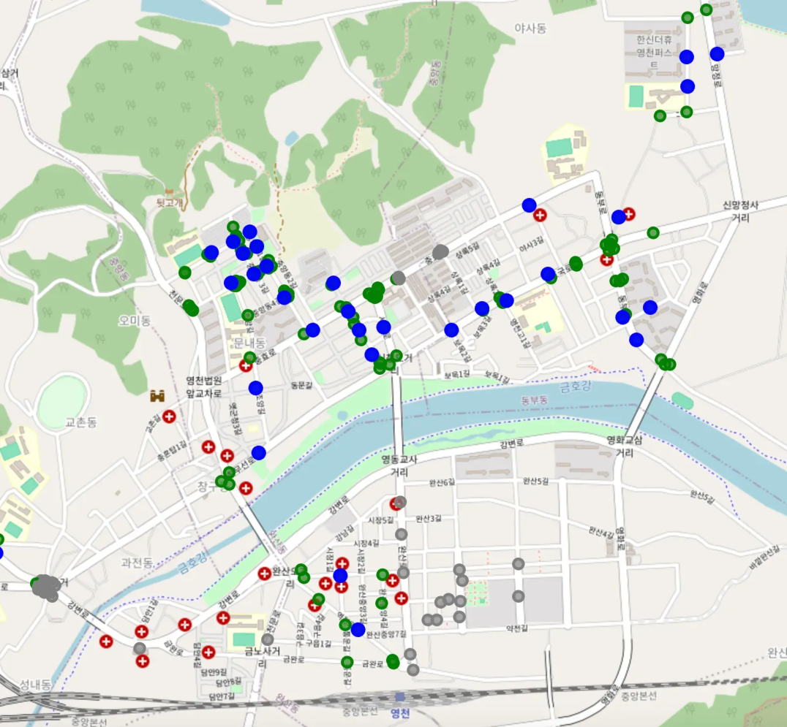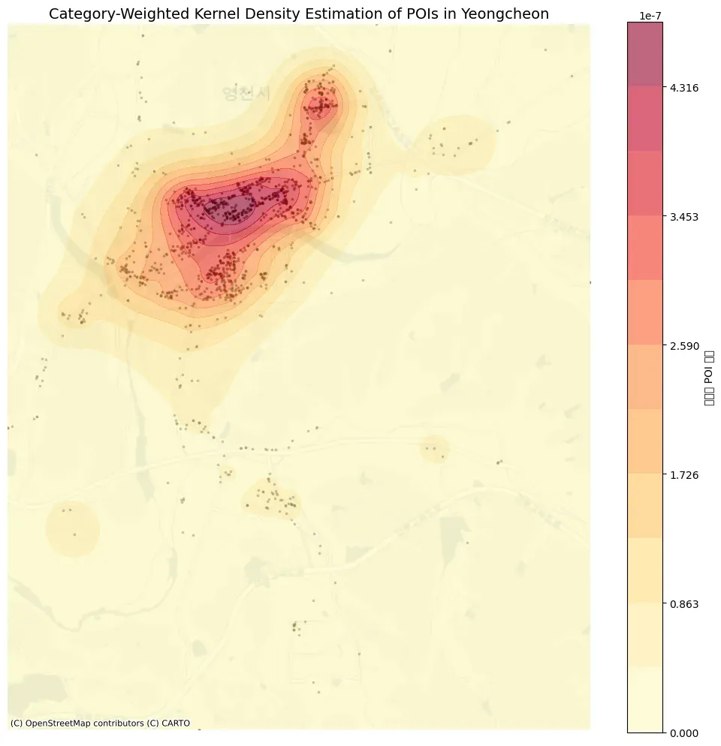
그림 10 그늘막 커버율 (청색 : 최종 선정 그늘막, 녹색 : 커버된 수요지, 회색 : 커버되지 않은 수요지)
그림 11 영천시 POI 좌표와 KDE 커널밀도 등치선

선정된 최종 후보지 36개소가 기존 그늘막과 함께 제공할 수 있는 폭염 대응 커버율을 정량적으로 분석했습니다. '수요지'로부터 200m 이내에 위치한 경우, 해당 수요지는 인근 그늘막에 의해 실질적으로 커버되는 것으로 간주했습니다.

분석 결과, 기존에 설치된 35개소의 그늘막만을 고려할 경우 전체 수요지 중 약 45%만이 커버되는 것으로 나타나, 실질적인 폭염 대응 수요 충족에 한계가 존재했습니다. 특히, POI 중요도(그늘막 설치 결정에 영향을 주는 가중치 기반 학습 결과)를 반영한 KDE 밀도 등고선을 보면, 금호강 북쪽 지역에서 POI 커널 밀도가 높게 형성되어 있어 주요 수요 밀집 지역임에도 불구하고 기존 그늘막만으로는 충분히 커버되지 못하고 있었습니다.

그러나 저희가 도출한 최종 후보지 36개소를 추가 설치할 경우, 기존 그늘막 35개소와 함께 총 71개소의 그늘막을 운영할 수 있게 되며, 이를 통해 전체 수요지의 약 88.5%를 커버할 수 있습니다. 이는 기존 대비 약 96.7%의 커버율 향상(45% → 88.5%)으로, 현행 설치 정책의 실효성을 크게 개선할 수 있음을 보여줍니다. 시각화 자료를 통해 기존 그늘막의 미흡한 커버 영역을 새 후보지들이 효과적으로 보완하고 있으며, 특히 금호강 북쪽의 POI 커널 밀도가 높은 수요 밀집 지역에 집중적으로 분포하여 수요 충족도와 자원 효율성 측면에서 정책적 타당성이 높음을 확인했습니다.

2. 사업화
2-1. 아이디어의 발전가능성
가. 아이디어 결과물의 시장성 및 사업화 가능성

스마트 그늘막 설치 사업의 실질적인 추진 가능성을 평가하기 위해, 저희는 경제적 타당성 분석을 수행했습니다. 이 분석은 '한계 커버율' 개념을 통해 설치 효율성을 최적화하고, 다각적인 사회적 편익을 정량화하여 투자 대비 효과를 명확히 제시하는 데 중점을 두었습니다.

[한계 커버율 개념을 통한 최적 설치 개수 도출]

한계 커버율을 통해 스마트 그늘막의 최적 설치 개수를 계산하였습니다. 한계 커버율은 그늘막을 추가로 1대 설치했을 때 증가하는 수요지 커버율을 백분율로 나타낸 값입니다. 이는 다음 수식을 통해 계산됩니다.
여기서 는 p개의 그늘막 설치 시의 총 수요지 커버율, 은 p−1개의 그늘막 설치 시의 총 수요지 커버율, 그리고 는 전체 수요지의 수를 의미합니다. 한계 커버율이 높을수록 추가 설치 1대당 얻을 수 있는 사회적 효용이 크므로, 설치의 경제적 효율성이 높다고 평가할 수 있습니다.

스마트 그늘막 설치 대수에 따른 커버율 변화를 시각화한 결과, 한계 커버율이 1% 미만으로 감소하는 지점이 설치 개수 36개 초과일 때 나타났습니다. 이는 설치 초기에는 그늘막 1대 추가 시 커버율 증가 폭이 크지만, 설치 개수가 누적될수록 커버율 증가 폭이 점차 작아지는 일반적인 '수확 체감의 법칙'을 반영합니다. 즉, 한계 커버율 함수가 수학적으로 오목 함수의 형태를 띠고 있음을 의미합니다. 따라서, 한계 커버율 1%를 기준으로 할 경우, 최적의 설치 개수는 36개로 판단됩니다. 이 지점은 효율성과 확장성의 균형점을 찾는 중요한 기준이 됩니다.

[사회적 한계 편익 분석 및 경제성 검증]

사회적 편익이란 어떤 경제 활동이나 사업이 사회 전체 구성원에게 직간접적으로 제공하는 모든 긍정적인 효과와 이득을 의미합니다. 스마트 그늘막 설치 사업의 경제적 타당성을 살펴보기 위해, 폭염으로 인해 발생하고 있었지만, 그늘막 설치 단위당 절감할 수 있는 질병 부담 환산액, 1인당 GDP 감소액 전기 요금. 세 가지 사회적 한계 편익을 계산해 보았습니다.

1. 폭염으로 인한 질병 부담 환산액
이 편익은 폭염으로 인해 발생하는 온열질환 및 기타 건강 문제로 인한 사회적 의료비 부담을 줄이는 효과를 정량화합니다. 건강보험심사평가원 보도자료에 따르면 2021년 기준 온열질환 연간 총 진료비는 19억 7천만원으로 조사되었습니다. 이를 통계청 지표누리 - 총인구 지표를 참고하여 2025년 대한민국 전체 인구수 (약 5,168만 명)으로 나누어 폭염으로 인한 질병 부담 환산액을 계산하였습니다.
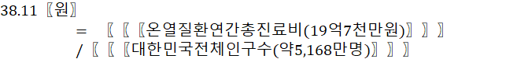
이는 폭염이 국민 건강에 미치는 부정적 영향을 완화함으로써 발생하는 사회적 가치를 나타냅니다.

2. 폭염으로 인한 노동 생산성 저하에 따른 1인당 GDP 감소액
폭염은 야외 근로자 및 일반 시민의 활동성을 저해하여 노동 생산성 감소로 이어질 수 있습니다. 사회적 한계 편익 분석의 수학적 용의성을 위해 콥-더글러스 생산함수를 사용하였습니다. 이 때 대표 근로자는 영천시의 취업 현황을 고려하여 영농업으로 가정하였으며, 노동 소득 분배율 값은 ‘영농 규모별 총요소생산성 추이 분석 - 허용준 (2018)’을 참고하였습니다.

여기서 는 총 생산량, 는 총요소생산성, 은 노동 투입량, 는 자본 투입량이며, 0.2649는 노동의 소득 분배율입니다. 2023년 영천시의 1인당 GRDP는 42,690,000원이며, 위 생산 함수에 따라 노동 투입량이 1% 변할 때 생산량은 0.2649% 변화합니다.

폭염으로 인한 노동 감소율은 ‘기후변화에 따른 시간별 WBGT 변화와 노동력 감소 - 박채연 (2023)’에 근거하여 보수적으로 2%로 설정하였습니다. 최종 1인당 GRDP 감소액 산출 공식은 다음과 같습니다.

3. 스마트 그늘막 설치의 쿨링 효과로 인한 전기요금 절감액
스마트 그늘막은 그늘 제공을 통해 주변 온도를 낮추어 인근 건물 및 시설의 냉방 부하를 경감시키는 효과가 있습니다. ‘도심 가로 녹음의 습구흑구온도(WBGT) 측정을 통한 보행자 열쾌적성 효과 분석 - (2013)’에 근거하여 스마트 그늘막이 녹음과 유사한 효과를 갖는다고 가정했을 때, WBGT 지수를 보수적으로 1℃ 낮출 수 있으며, 이는 실제 약 1.5℃의 기온 하강 효과를 갖는 것으로 알려져 있습니다. 하루 8시간 사용 기준으로 연간 여름철 전기요금 절감액은 다음과 같은 공식을 이용하여 계산됩니다.

- : 여름철 총 냉방 전력 사용량 (kWh)
- : 시간당 냉방 소비 전력량 (kW)
- : 여름 일수 (일)
- : 체감온도 하강 환산계수 (1.5)
- : 일일 냉방 시간 (8시간)
- : 냉방 효율 조정 계수 (3으로 가정)

이를 통해 EG-TIPS 에너지온실가스 종합정보 플랫폼을 참고하여 주택용 전기 평균 단가를 2023년 기준으로 kWh 당 149.75원. 전력 소모량은 위 공식을 참고하여 1.5℃ 기온 하강 시 발생하는 전력 소모량 감소로 인한 절감액을 다음과 같이 산출했습니다.

위 세 가지 편익을 합산한 연간 편익은 매우 보수적인 연간 편익 전환율 0.2%(위 현재가치 중 일부가 실질 편익으로 전환된다고 가정)를 적용했을 때 1,571.64원으로 계산되었습니다. 편익 지속 기간은 지방공기업법 유형고정자산 상각 내용연수표를 참고하여 15년으로 설정하고, 예비타당성조사 운용지침을 참고하여 순현재가치법과 비용-편익(BCA) 분석 기법을 적용했습니다. 또한, 이동통신사 제공 데이터를 참고하여 일일 평균 유동인구 384명을 적용하여 스마트 그늘막 설치의 사회적 편익의 현재가치(PV: Present Value)를 산출했습니다.

계산된 현재가치 약 14,083,445원은 스마트 그늘막 평균 구매 단가(약 8,500,000원) 대비 경제성이 있음을 명확히 보여줍니다. 이러한 현재가치를 기준으로, 사회적 순편익이 극대화되는 조건은 사회적 한계 편익과 한계 비용 이 같아지는 지점까지 설치하는 것으로, 즉 입니다. 이 조건이 충족되는 지점에서 스마트 그늘막 설치의 경제적 타당성이 가장 높은 수준에 도달합니다. 가 보다 큰 경우에는 설치를 추가로 진행하는 것이 이익이며, 가 =보다 작아지는 시점부터는 설치의 사회적 효용이 감소합니다. 이러한 수학적 조건을 통해 사회적 순편익 극대화를 평가할 수 있습니다.

연간 편익 전환율 0.2% 시나리오에서는 최적 설치 개수가 32개, 편익-비용(B/C) 비율은 약 4.48으로 도출되었습니다. 이는 한계 커버율 분석 결과(36개)와 유사하면서도 경제적 최적점을 제시하며 위 편익 지속 기간(15년)의 가정 하에 예비타당성조사 수행 총괄지침에 따라 B/C 비율이 1.0 이상이고, 순현재가치가 0 이상이며, 부가적으로 내부수익률 도 사회적 할인율(4.5%)보다 크므로 동 기준에 의해 경제적 타당성이 있다고 결론내릴 수 있습니다.

나아가, 연간 편익 전환율을 0.3%로 상향 조정했을 때, 사회적 편익의 현재가치는 다음과 같이 증가합니다.

이 경우 최적 설치 개수는 58개로 크게 늘어났음에도, 편익-비용 비율도 약 4.28로 마찬가지로 위 편익 지속 기간(15년)의 가정 하에 예비타당성조사 수행 총괄지침에 따라 B/C 비율이 1.0 이상이고, 순현재가치가 0 이상이며, 부가적으로 내부수익률 에 의한 결과도 사회적 할인율(4.5%)보다 크므로 앞서 언급한 기준에 따라 경제적 타당성이 있다고 결론내릴 수 있습니다. 이는 스마트 그늘막이 온열질환 보호 및 열 쾌적성 향상과 같은 효과에 대한 작은 수준의 개선만으로도 사회적으로 의미 있는 수준의 경제적 가치를 창출할 수 있는 강력한 시장 잠재력을 가지고 있음을 시사합니다. 즉, 시민의 열 스트레스 완화라는 비경제적 가치가 미세하게라도 경제적 편익으로 전환될 경우, 대규모 설치의 타당성이 확보될 수 있음을 의미합니다. 이러한 분석 결과는 스마트 그늘막 설치가 단순한 비용 지출이 아닌, 지속 가능한 사회적 투자이자 높은 경제적 수익률을 기대할 수 있는 사업으로서의 시장성을 입증합니다.

나. 아이디어 결과물의 구현, 실행, 매출 창출 구조

지속적인 기온 상승과 이상기후, 고령 인구 증가로 인해 지자체들은 폭염 피해 예방 체계 마련 온도 저감 시설 확충에 각고의 노력을 기울이고 있습니다. 저희는 최적 입지에 스마트 그늘막을 설치하고 이를 사회 공공서비스 망으로써 활용하여 투자를 유치하고 광고 홍보 효과, 빅데이터 산업으로의 활용과 함께 지역 경제에 이바지할 수 있는 사업을 전개하겠습니다.

[온열질환 환자 신속 대응 체계]
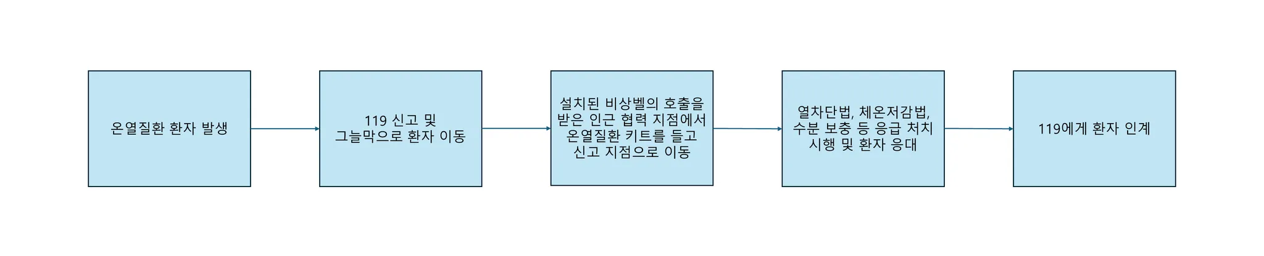
그림 12 온열질환 환자 신속 대응 체계 워크 플로우

저희 플랫폼의 핵심은 스마트 그늘막에 탑재될 비상벨 또는 QR 호출 시스템입니다. 시민이 위급 상황 발생 시 호출 시스템을 작동하면, 반경 200~300m 이내에 위치한 제휴된 생활밀착형 업소(편의점, 약국, 치킨집, 문구점 등)에 즉각 알림이 전송됩니다. 알림을 받은 제휴 업소는 미리 비치된 온열질환 응급처치 키트(이온음료, 얼음팩, 알루미늄 차단막 등)를 가지고 현장으로 출동하여 환자의 상태를 안정화시키고, 이후 119 구조대에 인계함으로써 구조 전까지의 '골든타임'을 실질적으로 확보합니다.

이 시스템은 온열질환 응급처치 외에도 다양한 시민 보호 기능으로 확장될 수 있습니다. 예를 들어, 실종아동 발견 시에는 스마트 그늘막을 임시 보호 거점으로 활용하고 경찰에 연계하는 기능으로, 아동학대 감지 및 야간 치안 협조 등 취약 계층 보호와 지역 사회 안전 증진을 위한 다목적 플랫폼으로 기능할 수 있습니다.

이러한 운영을 지원하기 위해 통합 플랫폼을 구축합니다. 이 플랫폼은 위치 기반의 대응 업소 현황을 실시간으로 관리하며, GIS 기반 자동 반경 설정, 출동 확인, 키트 사용량 및 응답 시간 추적, 사용자 응급 호출 기록 분석 등의 기능을 통해 고도화된 응급 관리 체계를 제공합니다. 결과적으로, 저희는 단일 목적의 설비 설치를 넘어, 도시 내 사회적 안전지대를 형성하는 생활 기반 인프라를 구축함으로써 시민의 삶의 질을 근본적으로 향상시키고자 합니다.

[혁신적인 매출 창출 및 민관협력 시너지 모델]

저희는 단순한 공공 서비스 제공을 넘어, 지속 가능한 운영과 확장을 위한 다각적인 매출 창출 구조를 설계했습니다.

- B2G (Business-to-Government) 수익 창출
초기에는 지방자치단체를 대상으로 스마트 그늘막 및 응급 시스템 구축 사업을 제안 하여 주요 매출을 확보합니다. 이는 정부 및 지자체의 재난 안전망 구축 예산과 연계되 어 안정적인 시장을 형성할 수 있습니다.
- B2B (Business-to-Business) 매출 연계
협력 업소로 참여하는 민간 브랜드로부터 B2B 매출을 창출합니다. 제휴 브랜드는 플랫폼 참여를 통해 사회적 책임(CSR) 활동을 강화하고, 기업 이미지 제고 및 공동 캠페인 광고 패키지를 통한 홍보 효과를 누릴 수 있습니다. 또한, 플랫폼 운영을 통해 축적되는 데이 터 (위험 지역 패턴, 시간대별 응급 발생 빈도 등)를 분석하여 해당 브랜드에 맞춤형 리 포트를 제공함으로써 추가적인 가치를 제공합니다.

- 데이터 비즈니스 확장
통합 플랫폼을 통해 발생하는 위험 지역 패턴, 시간대별 응급 발생 빈도, 치안 취약도 등 고가치 빅데이터 분석 결과를 공공기관, 보험사, 보건 산업 등 다양한 이해관계자에게 판 매함으로써 새로운 데이터 비즈니스 영역을 개척합니다. 이는 장기적인 수익원 확보와 사업 모델의 확장성을 보장합니다.

[민관협력 기반의 성공적인 시너지 효과]
그림 13 좌: 아동안전지킴이집 표식, 우: 예시 사진

이와 유사한 형태의 민관협력 기반 지역 안전망은 이미 국내외에서 효과를 입증한 바 있습니다. 경찰청의 '아동안전지킴이집' 제도는 2008년 시행되어 전국 2만 4천여 개소의 업소를 활용, 위험 상황에 처한 아동을 임시 보호하고 경찰에 연계하는 데 기여했습니다. 시행 3년 만에 10,590건의 실적을 기록했으며, 특히 범인 검거 지원(99건) 및 범죄 예방·보호 활동(10,491건)에서 유의미한 성과를 보였습니다.

총계 | 범인검거 및 지원활동 |  |  |  |  |  | 범죄예방 및 보호
총계 | 계 | 납치, 유인범 | 성추행범 | 강도,갈취범 | 폭렵 사법 | 기타 사범 | 계 | 폭력예방 | 실존 예방 | 비행선도 | 기타
10,590 | 99 | 6 | 17 | 41 | 21 | 14 | 10,491 | 2,225 | 1,138 | 4,154 | 21944

표 9 어린이 안심 지킴이 집 운영실적

CU 편의점의 '아이CU' 프로그램은 기업의 사회적 책무를 다하면서 기업 이미지의 향상을 이끌어내는 훌륭한 예시입니다. CU는 전국 1만 6천여 점포망을 기반으로 2017년부터 POS(결제단말기) 기반 긴급신고 시스템을 도입하여 실종아동 및 학대 피해 아동을 보호해 왔습니다. 2023년 기준 150명의 아동을 가족에게 귀가시켰고, 4만 건 이상의 실종아동 예방 홍보를 수행하며 사회적 반향을 일으켰습니다. 설문조사에서 CU 점포 운영자의 96%가 실종아동 예방에 관심을 보였고, 95.7%가 아이CU 프로그램을 인지하는 등 높은 참여 의식을 보였습니다. 실제 실종아동을 보호하거나 경찰에 인계한 경험이 있는 점주도 45명에 달했습니다.

CU는 이 시스템을 기반으로 자동심장충격기(AED) 도입, 아동학대 감지 캠페인, 지역사회 안전 벽화 활동, 심지어 몽골 울란바토르로의 실종예방 시스템 수출까지 외연을 확장하며 사회적 기업으로서의 브랜드 이미지를 강화하고 있습니다. 이는 단순한 안전망 구축을 넘어 브랜드 신뢰도 제고, 가맹점주 만족도 상승, 사회공헌 활동을 통한 고객 충성도 확보라는 실질적 비즈니스 효과로 연결되었으며, 민간이 공공안전에 기여하면서도 자사의 비즈니스적 가치를 함께 확보한 대표적인 성공 사례로 평가됩니다. 저희도 앞선 성공 사례를 바탕으로, 혁신적인 기술과 민간의 자발적 참여를 결합하여 지속 가능하고 확장성 있는 사회적 가치를 창출하며 강력한 시장성을 확보하고자 합니다.
2-2. 아이디어의 실현에 따른 파급효과(사회적가치 창출)
[스마트 그늘막의 효과]

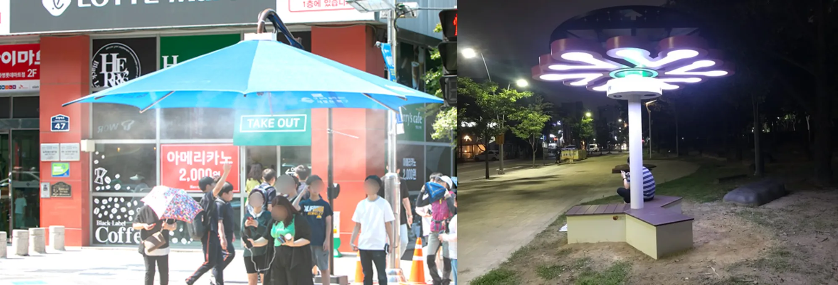
그림 14 좌 : 쿨링포그를 분사하는 스마트 그늘막 (혁신24), 우 : 태양광 발전기를 장착해 밤에 길을 밝히는 솔라트리 (환경일보)

폭염 대응을 위한 스마트 그늘막의 계기가 된 ‘서리풀 원두막’은 2015년 서울 서초구에서 양재역과 성모병원 사거리에 처음 설치된 고정식 그늘막으로, 보행자가 신호를 기다리는 동안 뜨거운 햇볕을 피할 수 있도록 한 작지만 실용적인 배려에서 출발했습니다. 이 원두막은 자외선 차단 효과와 안전성, 디자인 등을 지속적으로 개선해왔고, 시민들의 호응과 전문가들의 긍정적 평가를 받으며, 2017년 국토교통부로부터 도로부속시설물로 공식 인정받았습니다. 이후 서울시는 ‘그늘막 설치 가이드라인’을 제작해 각 자치구에 배포했으며, 행정안전부도 이를 모델로 하여 2019년 전국 단위의 표준 지침을 마련함으로써, 그늘막 설치와 운영을 제도화했습니다.
전국 각 지자체들은 이 흐름을 바탕으로 기능을 고도화하고 지역 특성에 맞게 발전시킨 그늘막 모델을 도입해 왔습니다. 부산 북구는 빅데이터 분석을 통해 설치 최적지를 선정하고, 그늘막에 쿨링포그 기능을 추가하여 실질적인 온도 저감 효과를 높였습니다. 충남 천안시는 스쿨존에 노란색 그늘막을 설치하여 시각적 인식을 강화하고, 고령자 밀집 지역에는 의자 겸용 그늘막을 설치하는 등 사용자 맞춤형 설계를 적용하고 있습니다.
또한, 스마트 기술을 접목한 운영 효율성 강화도 확산되고 있습니다. 대전 중구는 기온·풍속·조도를 자동 감지하는 스마트 그늘막을 도입하고, 주민 의견을 반영한 위치 선정 과정을 통해 참여형 행정을 구현했습니다. 여수시는 여기에 야간 보안등 기능을 추가해 범죄 예방과 시민 안전 향상에 기여하고 있으며, 포항시는 지역 명소를 홍보하는 체험형 그늘막을 통해 관광 활성화에도 기여하고 있습니다.
이처럼 스마트 그늘막은 단순한 시설이 아니라, 기후 위기 대응, 시민 체감형 복지, 도시 미관 및 지역경제 활성화까지 아우를 수 있는 전략적 도시 인프라입니다. 앞으로도 기술, 데이터, 시민 참여가 결합된 스마트 그늘막의 확산은 폭염으로부터 안전한 사회 기반 구축에 크게 이바지할 수 있습니다.

[다목적 사회 간접 자본으로의 기능 확장성]
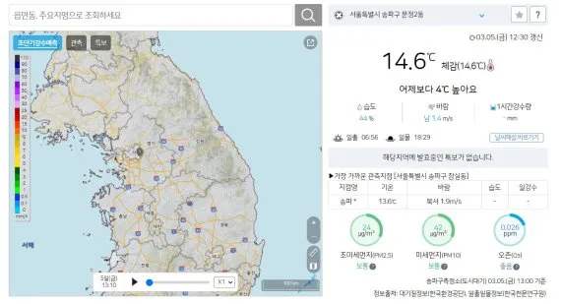
그림 15 기상청 날씨 누리 CCTV 날씨정보

스마트 그늘막은 단순한 폭염 대응 시설을 넘어, 치안 강화, 환경 모니터링, 빅데이터 수집 등 다목적으로 활용 가능한 스마트 도시 인프라로 확장될 수 있습니다.

최근 기상청은 ‘날씨누리’ 웹사이트를 새롭게 개편하며 CCTV의 영상 자료를 활용하여 위치별 날씨 정보를 더 다양하고 실시간으로 제공해주는 서비스를 발표하였습니다. 범죄 에방과 수사를 위해 설치된 CCTV이지만, 딥러닝 기술의 발전 덕분에 날씨 예보라는 새로운 분야에도 적용되어 시민들에게 편의를 제공하는 대표적인 사례입니다.

이와 같이, 스마트 그늘막 역시 초기에는 폭염 시 응급처치를 위한 공간으로 설치되지만, 기상정보 수집, 야간 가로등, 스쿨존 시각적 알림 보완등 다양한 활용처로의 쓰임이 연구되고 있습니다. 향후에는 유동인구 인식, 통신망으로의 확대 등 실시간 빅데이터를 수집하고 서비스를 제공하며 스마트시티 정책 수립의 기초 자료로 활용될 수 있는 잠재력을 가지고 있습니다.

2-3. 참고 자료
- 2023년 온열질환 응급실 감시체계 운영 결과 – 이주현 (2023)
- 폭염취약지역 도출 및 온도저감시설 적지분석 대구광역시를 기반으로 – 성지훈 (2023
- Landsat-8 위성영상을 활용한 쿨링포그 최적입지 선정 – 임희수 (2023)
- 온열질환자 예측을 위한 최적의 지표 분석 – 김상혁 (2024)
- 기후변화에 따른 질병부담 측정 – 김진남 (2024)
- 영농 규모별 총요소생산성 추이 분석 – 허용준 (2013)
- 기후변화에 따른 시간별 WBGT 변화와 노동력 손실 – 박채연(2023

